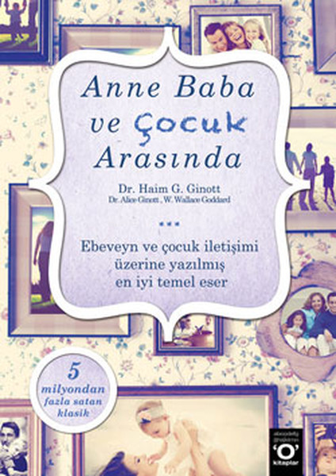

Dr. Haim G. Ginott’un Okuyan Us (13. Basım, 2016) yayınlarından çıkan Anne Baba ve Çocuk Arasında isimli kitabı bir çocuk psikoloğu tarafından önerilen iletişim konusunda gerçekten klasik bir kitap. Kitapta, öncelikle çocukların büyükler tarafından çoğu zaman yaramazlık, şımarıklık ya da saçmalık olarak adlandırılan konuşmalarında aslında ne anlatmak istediklerini, alttaki duyguyu anlamamızı ve bu duyguyu çocuğa yansıtmamız gerektiği vurgulanıyor. Böylelikle, bağırıp- çağırmadan, ya da günlük telaş sırasında farkına varamadığımız kaygı ve korkularını anlayıp yüzleşme imkanı bulabileceğiz.
Kitaptan:
- Önsöz’den:
İyi anne ve babalar çocuklarını dinler, onlara dikkat eder, onların davranışlarını biçimlendirir. Bedensel, duygusal veya zihinsel temas yoluyla çocuklarında iyi duyguların oluşmasını sağlar. Bir dokunuş, bir gülümseyiş, duygu ve düşünceleri kelimelere dökme tarzı çocuğun iç dünyasında yankılanır
- Sayfa 29-30’dan özetlenerek:
On iki yaşındaki Carol’un yaz boyunca onlarda kalan en sevdiği kuzeni artık evine dönüyordu. Annesinin, Carol’ın üzüntüsüne verdiği tepki ne empatik ne de anlayışlıydı.
Carol (gözü yaşlı): Susie uzaklara gidiyor. Yine tek başıma kalacağım.
Anne: Başka bir arkadaş bulursun.
Carol : Böyle yalnız kalacağım.
Anne: Geçer
Carol: Ya anne! (Hıçkırarak ağlamaya başlar)
Anne: On iki yaşındasın ve hala bebek gibi ağlıyorsun.

Carol, annesine öfkeyle baktı, odasına koştu ve kapıyı arkasından kapadı…. Carol’un annesi kendi kendine şöyle diyebilirdi: “Carol üzgün. Ona en iyi yardımı, onun acısını anladığımı göstererek yapabilirim. Bunu nasıl yapabilirim? Onun duygularını ona yansıtarak.” Böylece, annesi Carol’a aşağıdaki cümlelerden birini söyleyecekti:
...

“Onu şimdiden özlüyorsun”
“Onunla beraber olmaya bu kadar alışmışken ayrı kalmak zor geliyor sana”

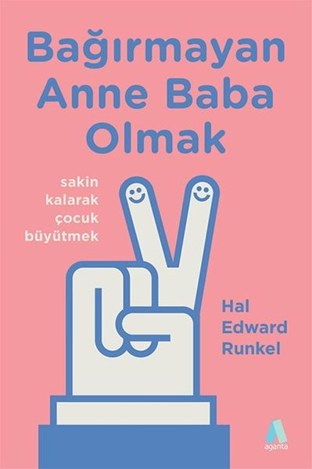
Hal Edward Runkel’ın “Sakin Kalarak Çocuk Büyütmek” alt başlığını taşıyan kitabı Türkiye’de Aganta Yayınları’ndan 2017 yılında çıkmış ve çocuk gelişimi konusunda çok satan kitaplardan biri.
Kitabın girişinde, bağırmamanın ve sakin kalmanın tanımı yapılıyor. Aslında kitabın orijinal dilinde, bu durumu anlatan tanım “çığlık (atmadan) ” screamfree: Başkalarıyla sükunetinizi koruyarak bağ kurma yolu. Sizin dışınızdakiler nasıl davranırsa davransın, kendi duygusal tepkilerinizin kontrolünü elde tutmak, kendinize odaklanmak ve dünyanın iyiliği için kendinize iyi bakmak.
Aşağıdaki örnek ifadelerde de görüleceği gibi kitap, “uçakta öncelikle annelerin oksijen maskesi takması gerektiğinden” hareketle, anne babaların öncelikle kendi duygusal durumlarını izlemelerini, iyi anne-baba olmaya çabalamadan önce kendini iyi hisseden, iyi durumda anne –babalar olmalarını vurguluyor.
Kitaptan:
- (S:28) Bu cümleyi yüksek sesle söylemenizi istiyorum: Çocuğum nasıl davranırsa davransın, ona karşı nasıl davrandığımdan çocuğuma sorumluyum.
- (S:35) (Çocuklarla) Diğerlerini kontrol etme yeteneğinize güvenerek hareket ederseniz, sonuç öfke ve hayal kırıklığı olur. Tek söyleyecekleri hayır olabilir ve kendinizi kaybedersiniz. Kontrolden çıkarsınız çünkü kontrol edemeyeceğiniz bir şey üzerinde kontrol sağlamaya çalışıyorsunuz.
- (S: 158) Kendini sevmek, bağırmayan anne baba olmanın ilk adımı. Çünkü ancak böylece sakin kalabilirsiniz. Çocuklarınızı size yararlı olmak yükünden kurtarmanın en doğru yolu. Sizin duygusal ve fiziksel ihtiyaçlarınızı karşılamak onların -ve başkalarının- işi değil.

